1. git服务端操作
   1. 瘦吧git服务地址：<http://shoubagit.shouba.cn> 先注册、在登录
   2. 注册成功后由管理员拉入对应的管理组

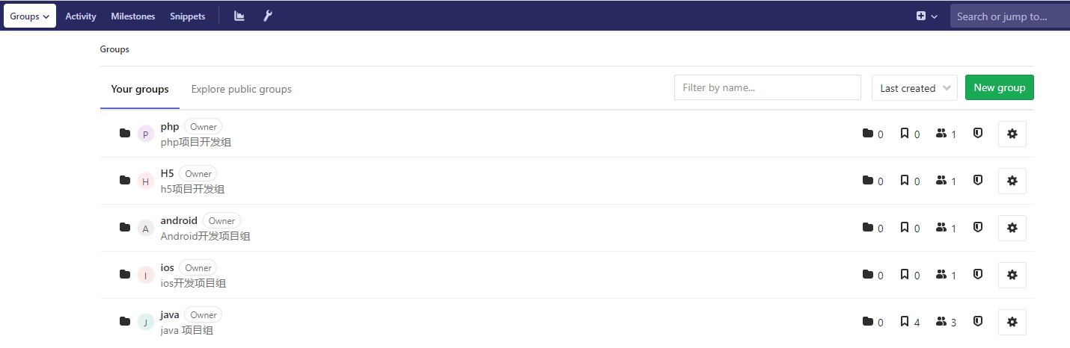

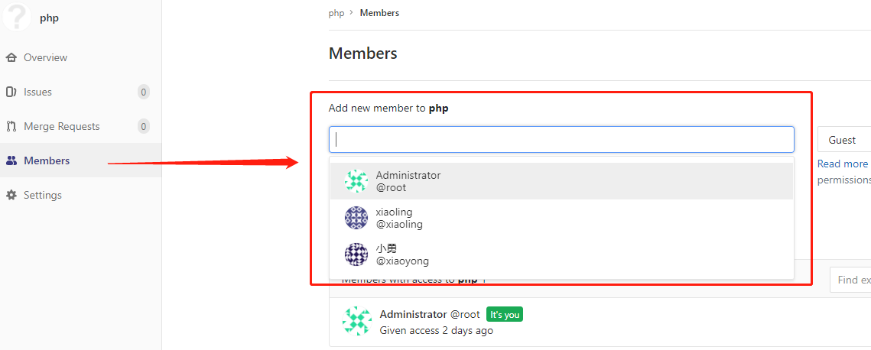

* 1. 在管理组中创建对应的项目

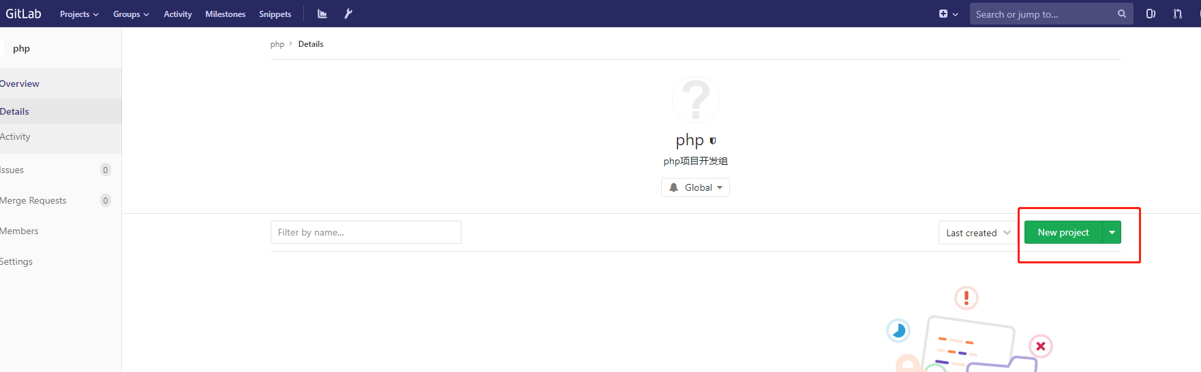

* 1. 创建项目点击复制按钮 复制路径

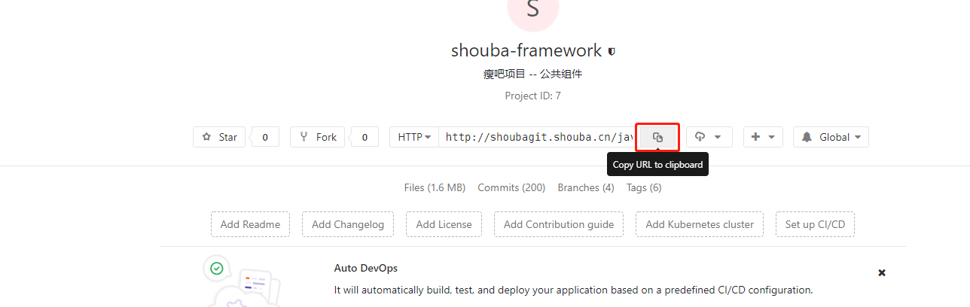

1. git本地客户端处理
   1. 在本地电脑中启动git bash命令，或者在配置界面更改项目服务路径
   2. 使用 git remote -v 查看服务路径情况

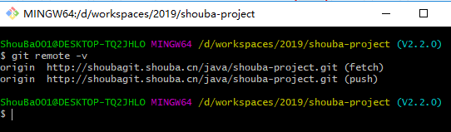

* 1. 执行git fetch origin 更新旧服务端的最新信息 注：origin 为自定义名称（可跳过此步）
  2. 执行git remote rm origin 注：origin为自定义名称每个环境可能不一样
  3. 执行 git remote add origin <url> 例子：

git remote add origin <http://shoubagit.shouba.cn/java/shouba-framework.git>

4.5步可以使用一个命令：git remote origin set -url <url> 例子：

git remote origin set -url <http://shoubagit.shouba.cn/java/shouba-framework.git>

* 1. 执行git push --all origin 推送所有分支到服务器，第一次推送会弹出用户名密码窗口
  2. 执行 git push origin --tags 推送所有分支到新服务器